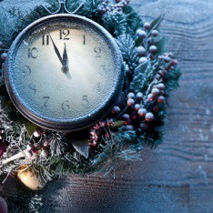
ИСТОРИЯ ВОЗНИКНОВЕНИЯ ПРАЗДНИКА «НОВЫЙ ГОД»

Новый год — один из самых весёлых и любимых праздников нашего народа. Но таким, каким мы его встречаем, он был не всегда.

Возникновение Нового года в зарубежных странах
Встречать Новый год люди стали ещё в глубокой древности.
В Индии, Месопотамии, в Армении его встречали 21 марта, в день равноденствия, когда приходила весна и начинались полевые работы, делалось это неспроста, а чтобы получить богатый урожай.

В Древней Греции Новый год отмечали 22 июня, когда наступал самый продолжительный день в году. Праздновали его весело, с шествиями в ряженых костюмах сатиров, воспевающих бога Виноделия Диониса.

В Древнем Египте Новый год встречали в сентябре, мистериями в честь звезды Сириуса. Жрецы проводили церемонию в честь появления звезды на небосклоне.

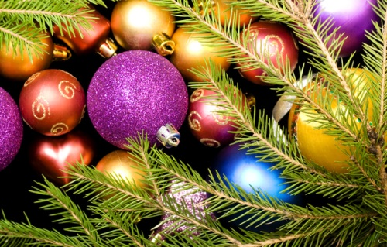
Но Рим оставил самый яркий след в становлении и праздновании Нового года, благодаря легендарному римскому императору Юлию Цезарю. Именно он ввёл в действие свой календарь с 365 днями, по 7 дней в неделю. Именно по нему в просвещённом мире стали вести летоисчисления.

Появление Нового года на Руси и в России в частности
У наших предков-славян, как и в мире солнцепоклонников, персов, индусов, проповедующих Веды, Новый год начинался 21 марта. После христианизации Руси, Новый год стали праздновать 1 марта. Так продолжалось довольно долго, пока, предположительно в XV веке, церковь не перенесла дату празднования на 1 сентября. К этому времени начиналась уборка урожая и была возможность подвести итоги года и в полном смысле слова отдохнуть и отметить. Поэтому празднование Нового года стало одним из самых любимых праздников на Руси. В это время проводились массовые народные гулянья, широкие застолья и ярмарки.
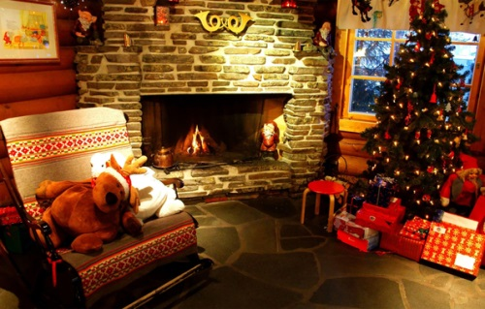
Русская православная церковь за основу летосчисления приняла юлианский календарь. Со временем он даёт неточность в исчислении времени и сейчас разница между юлианским календарём и календарём по новому стилю составляет тринадцать суток. Календарь нового стиля – это григорианский календарь, в основе которого лежит всё тот же юлианский, но с поправкой на эти тринадцать суток.
Дело в том, что Земля делает годовой оборот не за 365 суток, а за 365 суток с «хвостиком». В течение времени этот «хвостик» и вырос до указанных суток.
Таким образом, вплоть до 1 сентября 1699 года на Руси праздновали Новый год таким образом. Пётр I, выдающийся реформатор, в том числе и уклада жизни своих подданных, повелел и издал указ о том, что празднование Нового года должно теперь быть 1 января. В этом же указе предписывалось, как встречать Новый год: традиция наряжать новогоднюю ёлку игрушкамии прочей мишурой, использовать хлопушки и маскарад идёт именно от этого указа. Попутно Пётр ввёл новое летоисчисление от Рождества Христова. Старое летоисчисление от сотворения мира также допускалось.
С приходом к власти большевиков во главе В.И. Ленина всё начало меняться. Изменению также подвергся и календарь — отчёт дат теперь вёлся по григорианскому стилю. Новый год был объявлен буржуазным праздником, пережитком прошлого. Взамен стали вводиться пролетарские праздники.
Так было до 1935 года, пока в одной из газет не появилась статья о том, что дети рабочих и крестьян должны праздновать Новый год не хуже, чем их ровесники из капиталистических стран. Моментально по всей стране стали продаваться ёлки, украшения, открытки и сладости. Именно тогда Новый год стал одним из самых любимых праздников советского народа.

По западной традиции Рождество отмечается перед Новым годом, оно, в общем-то, и является основным праздником Зимы. По большому счёту именно рождение Христа является событием, которое знаменовало собой переход к новой эре и, соответственно, означало наступление Нового года. В Европе также живут по григорианскому календарю, и поэтому нет путаницы в праздниках.
В свою очередь наша православная церковь пользуется юлианским календарём, старым стилем, поэтому сначала мы празднуем Новый год, а затем, с 6 на 7 января мы празднуем Рождество. С 13 на 14 января собственно Новый год по старому стилю, который мы называем Старым Новым годом. В своё время один из патриархов православной церкви хотел ввести григорианский стиль, однако он не прижился, и всё вернулось к старой традиции.
Ещё один интересный факт празднования Нового года был введён в конце 1969 года, когда с наступающим 1970 годом страну поздравил руководитель страны Л.И. Брежнев. Эта традиция существует и по сей день, когда глава государства за 5 минут до наступления Нового года выступает с поздравительной речью.
Сегодня Новый год считается одним из главных праздников. Все стремятся его провести как можно лучше, чтобы радостные эмоции запомнились на всю жизнь.

